Kabeljauw met groene asperges
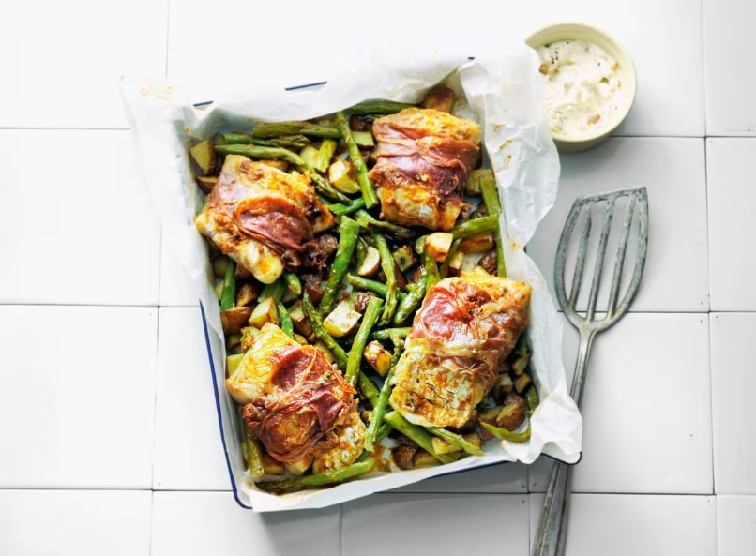

Ingrediënten: Aantal personen 4
- 400 g diepvries kabeljauwfilets
- 600 g AH Excellent Pommes Rouge aardappelen
- 4 el traditionele olijfolie 1 bol knoflook
- 700 g verse groene asperges
- 4 tl tapenade van zongedroogde tomaten in pot
- 4 plakken parmaham 125 ml crème fraîche

Aan de slag: Verwarm de oven voor op 225 °C. Laat de kabeljauw ontdooien. Bekleed de braadslee of ovenschaal met bakpapier. Boen de ongeschilde aardappelen schoon en snijd in blokjes van 2 x 2 cm. Verdeel over de braadslee of ovenschaal. Meng de aardappelen met ¾ van de olie en breng op smaak met (versgemalen) peper en eventueel zout. Snijd het kapje van de bol knoflook en zet de bol bij de aardappelen. Rooster het geheel in de oven in ca. 40 min. goudbruin en gaar. Schep af en toe om.
Breek ondertussen de houtachtige onderkant van de asperges en snijd de asperges schuin doormidden. Schep de rest van de olie erdoor. Dep de vis droog, bestrijk met de tapenade en bestrooi met (versgemalen) peper. Wikkel elk stukje vis in een plak ham. Neem de aardappelen na 20 min. uit de oven en houd de knoflook apart. Schep de aardappelen om met de asperges en leg de kabeljauwfilets er bovenop. Zet weer in de oven en bak de vis in ca. 20 min. gaar. Knijp de gepofte knoflookteentjes uit de vliesjes en snijd ze fijn. Meng met de crème fraîche en serveer bij het aardappel-aspergemengsel.

